SGBZ-0608 硬母线安装施工工艺标准
依据标准：
《建筑工程施工质量验收统一标准》GB50300-2001
《建筑电气工程施工质量验收规范》GB50303-2002
1、范围
本工艺标准适用于10kV以下矩型母线安装。
2、施工准备
2.1材料要求：
2.1.1铜、铝母线应有产品合格及材质证明，并符合表2.1.1的要求。
母线的机械性能和电阻率 表2.1.1
母线名称 | 母线型号 | 最小抗拉强度  (N/mm²) | 最小伸长率  （%） | 20℃时最大电阻率（Ω·mm²/m）
铜母线 | TMY | 255 | 6 | 0.0177
铝母线 | 1MY | 115 | 3 | 0.0290
2.1.2母线表面应光洁平整，不应有裂纹、折皱、夹杂物及变形和扭曲现象。
2.1.3绝缘子及穿墙套管的瓷件，应符合执行国家标准和有关电瓷产品技术条件的规定，并有产品合格证。
2.1.4绝缘材料的型号、规格、电压等级应符合设计要求。外观无损伤及裂纹，绝缘良好。
2.1.5金属紧固件及卡具，均应采用热镀锌件。
2.1.6其他辅料有调合漆，樟丹池、焊条、焊粉等。
2.2主要机具：
2.2.1母线煨弯器、电焊、汽焊工具、钢锯、电锤、砂轮、台钻、手电钻、板锉、钢丝刷、木锤、力矩扳手、铜丝刷。
2.2.2测试器具：皮尺、钢卷尺、钢板尺、水平、线坠、摇表、万用表、细钢丝或小线。
2.3施工条件：
2.3.1母线安装对土建要求：屋顶不漏水，墙面喷浆完毕，场地清理干净，并有一定的加工场所。高空作业脚手架搭设完毕，安全技术部门验收合格。合窗齐全。
2.3.2电气设备安装完毕，检验合格。
2.3.3预留孔洞及预埋件尺寸、强度均符合设计要求。
2.3.4施工图及技术资料齐全。
3、操作工艺
3.1工艺流程：
放线测量→支架及拉紧装置制作安装→绝缘子安装→母线的加工→母线的连接→母线安装→母线涂色刷油→检查送电
3.2放线测量：
3.2.1进入现场后根据母线及支架敷设的不同情况，核对是否与图纸相符。
3.2.2放线测量：核对沿母线敷设全长方向有无障碍物，有无与建筑结构或设备管道、通风等安装部件交叉现象。
3.2.3配电柜内安装母线，测量与设备上其它部件安全距离是否符合要求。
3.2.4放线测量出各段母线加工尺寸、支架尺寸，并划出支架安装距离及剔洞或固定件安装位置。
3.3支架及拉紧装置的制作安装
3.3.1母线支架用50×50×5角钢制作，膨胀螺栓固定在墙上（图3.3.1）。
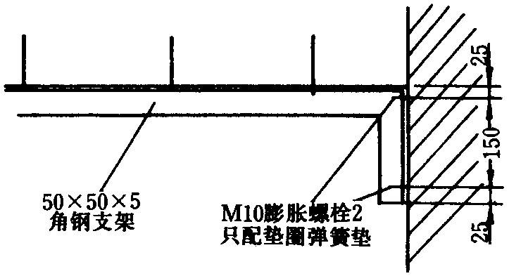
图3.3.1
3.3.2母线拉紧装置按附图制作组装（图3.3.2）。
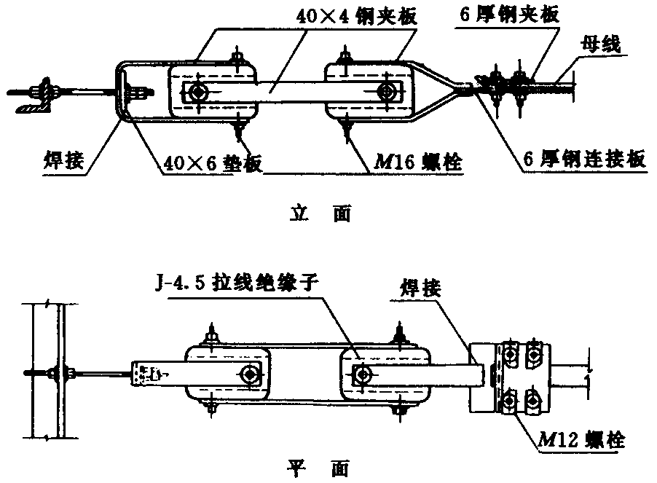
图3.3.2
3.4绝缘子安装：
3.4.1绝缘子安装前要摇测绝缘，绝缘电阻值大于1兆欧为合格。检查绝缘子外观无裂纹、缺损现象，绝缘子灌注的螺栓、螺母牢固后方可使用。6～10kV支柱绝缘子安装前应做耐压试验。
3.4.2绝缘子上下要各垫一个石棉垫。
3.4.3绝缘子夹板、卡板的制作规格要与母线的规格相适应。绝缘子夹板、卡板的安装要牢固。
3.5母线的加工：
3.5.1母线的调直与切断
3.5.1.1母线调直采用母带调直器进行调直，手工调直时必须用木锤，下面垫道木进行作业，不得用铁锤。
3.5.1.2母线切断可使用手锯或砂轮锯作业，不得用电弧或乙炔进行切断。
3.5.2母线的弯曲：
3.5.2.1母线的弯曲应用专用工具（母线煨弯器）冷煨，弯曲处不得有裂纹及显著的皱折。不得进行热弯。
3.5.2.2母线平弯及立弯的弯曲半径（图2-39）不得小于表2-12的规定。
3.5.2.3母线扭弯、扭转部分的长度不得小于母线宽度的2.5倍～5倍（图3.5.2.3）。
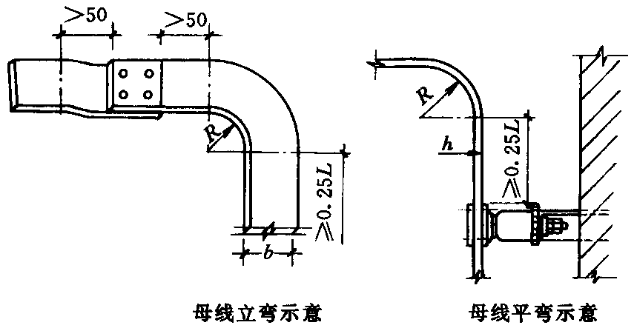
图3.5.2.3
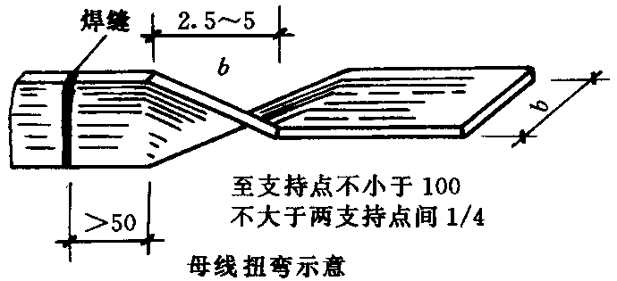
图3.5.2.3
3.6母线的联接：
母线的联接可采用焊接或螺栓连接方式。
3.6.1母线的焊接：
3.6.1.1焊接的位置：
焊缝距离弯曲点或支持绝缘子边缘不得小于50mm，同一相如有多片母线，其焊缝应相互错开不得小于50mm。
3.6.1.2焊接的技术要求：
铝及铝合金母线的焊接应采用氩弧焊，铜母线焊接可采用201#或202#紫铜焊条、301#铜焊粉或硼砂，为节约材料，亦可用废电线芯或废电缆芯线代替焊条，但表面应光洁无腐蚀，并须擦净油污，方可施焊。
焊接前应当用铜丝刷清除母线坡口处的氧化层，将母线用耐火砖等垫平对齐，防止错口，坡口处根据母线规格留出1～5mm的间隙，然后由焊工施焊，焊缝对口平直，不得错口。必须双面焊接。焊缝应凸起呈弧形，上部应有2～4mm加强高度，角焊缝加强高度为4mm。焊缝不得有裂纹、夹渣、未焊透及咬肉等缺陷，焊完后应趁热用足够的水清洗掉焊药。
矩形母线最小弯曲半径（R）值 表3.6.1.2
弯曲方式 | 母线断面尺寸  （mm） | 最小弯曲半径（mm）
弯曲方式 | 母线断面尺寸  （mm） | 铜 | 铅 | 钢
平弯 | 50×5  125×10 | 2h  2h | 2h  2.5h | 2h  2h
立弯 | 50×5  125×10 | 1b  1.5b | 1.5b  2b | 0.5b  1b
3.6.1.3施焊焊工，应经考试合格。母线焊接后的检验应符合规范要求。
3.6.2母线的螺栓连接：
3.6.2.1母线钻孔尺寸及螺栓规格见表3.6.2.1。

矩形母线搭接要求达式 表3.6.2.1
搭接形式 | 类别 | 序号 | 连接尺寸（mm） |  |  | 钻孔要求 |  | 螺栓  规格
搭接形式 | 类别 | 序号 | b₁ | b₂ | a | φ(mm) | 个数 | 螺栓  规格
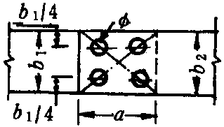 | 直线连接 | 1  2  3  4  5  6 | 125  100  80  63  50  45 | 125  100  80  63  50  45 | b₁或b₂  b₁或b₂  b₁或b₂  b₁或b₂  b₁或b₂  b₁或b₂ | 21  17  13  11  9  9 | 4  4  4  4  4  4 | M20  M16  M12  M10  M8  M8
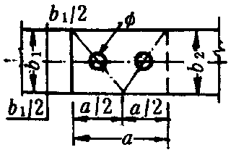 | 直线连接 | 7  8  9 | 40  31.5  25 | 40  31.5  25 | 80  63  50 | 13  11  9 | 2  2  2 | M12  M10  M3
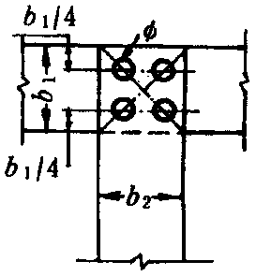 | 垂直连接 | 10  11  12  13  14  15  16  17 | 125  125  125  100  80  63  50  45 | 125  100～80  63  100～80  80～63  63～50  50  45 |  | 21  17  13  17  13  11  9  9 | 4  4  4  4  4  4  4  4 | M20  M16  M12  M16  M12  M10  M8  M8
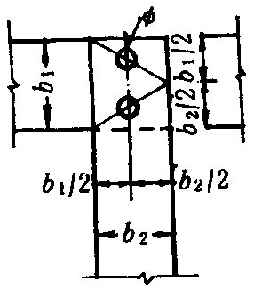 | 垂直连接 | 18  19  20  21  22  23  24 | 125  100  80  63  50  63  50 | 50～40  63～40  63～40  50～40  45～40  31.5～25  31.5～25 |  | 17  17  15  13  11  11  9 | 2  2  2  2  2  2  2 | M16  M16  M14  M10  M10  M10  M8
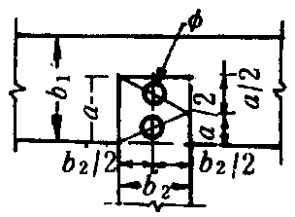 | 垂直连接 | 25  26  27 | 125  100  80 | 31.5～25  31.5～25  31.5～25 | 60  50  50 | 11  9  9 | 2  2  2 | M10  M8  M8
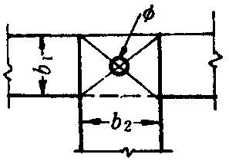 | 垂直连接 | 28  29  30  31 | 40  40  31.5  25 | 40～31.5  25  31.5～25  22 |  | 13  11  11  9 | 1  1  1  1 | M12  M10  M10  M8
3.6.2.2矩形母线采用螺栓固定搭接时，连接处距支柱绝缘子的支持夹板边缘不应小于50mm；上片母线端头与下片母线平弯开始处的距离不应小于50mm（图3.6.2.2）
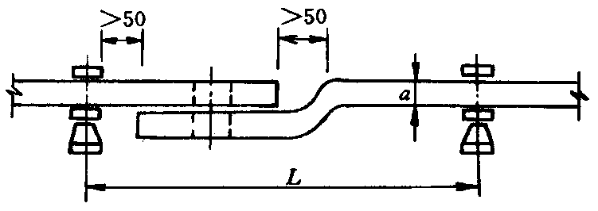
图3.6.2.2
3.6.2.3母线与母线，母线与分支线，母线与电器接线端子搭接时，其搭接面必须平整，清洁并涂以电力复合脂，并符合下列规定。
a铜与铜：室外、高温且潮湿或对母线有腐蚀性气体的室内、必须搪锡。干燥室内可直接连接。
b铝与铝：直接连接。
c铜与铝：在干燥室内，铜母线搪锡，室外或空气相对湿度接近100%的室内，应采用铜铝过渡板，铜端应搪锡。
d钢与铜或铝：钢搭接面必须搪锡。
3.6.2.4母线采用螺栓连接时，平垫圈应选用专用厚垫圈，并必须配齐弹簧垫。螺栓、平垫圈及弹簧垫必须用镀锌件。螺栓长度应考虑在螺栓紧固后丝扣能露出螺母外5～8mm。
3.6.2.5母线的接触面应连接紧密，连接螺栓应用力矩扳手紧固，其紧固力矩值应符合表2-14规定。
钢制螺栓紧固力矩值 表3.6.2.5
螺栓规格  （mm） | 力矩值  （N·m） | 螺栓规格  （mm） | 力矩值  （N·m）
M8  M10  M12  M14 | 8.8～10.8  17.7～22.6  31.4～39.2  51.0～60.8 | M16  M18  M20  M24 | 78.5～98.1  98.0～127.4  156.9～196.2  274.6～313.2
3.7母线的安装
3.7.1母线安装应平整美观，且母线安装时：
水平段：二支持点高度误差不大于3mm，全长不大于10mm。
垂直段：二支持点垂直误差不大于2mm，全长不大于5mm。
间距：平行部分间距应均匀一致，误差不大于5mm。
3.7.2母线安装的最小安全距离见图3.7.2及表3.7.2。

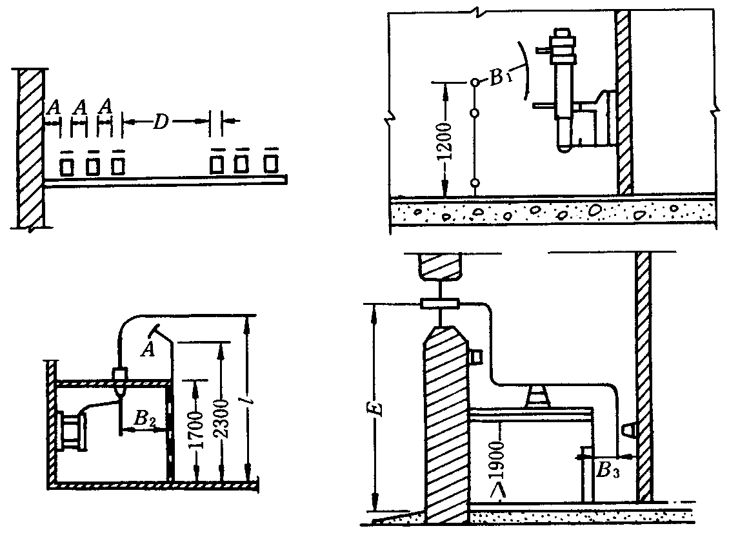
图3.7.2
室内配电装置最小安全净距（mm） 表3.7.2
项目 | 额定电压
项目 | 1～3kV | 6kV | 10kV
带电部分至地及不同相带电部分之间（A）  带电部分至栅栏（B₁）  带电部分至栅栏（B₂）  带电部分至板状遮档（（B₃）  无遮栏裸导体至地面（C）  不同分段的无遮栏裸导体间（D）  出线套管至家外通道路面（E） | 75  825  175  105  2375  1875  4000 | 100  850  200  130  2400  1900  4000 | 125  875  225  155  2425  1925  4000
3.7.3母线支持点的间距，对低压母线不得大于900mm，对高压线不得大于1200mm。低压母线垂直安装且支持点间距无法满足要求时，应加装母线绝缘夹板（图3.7.3）。
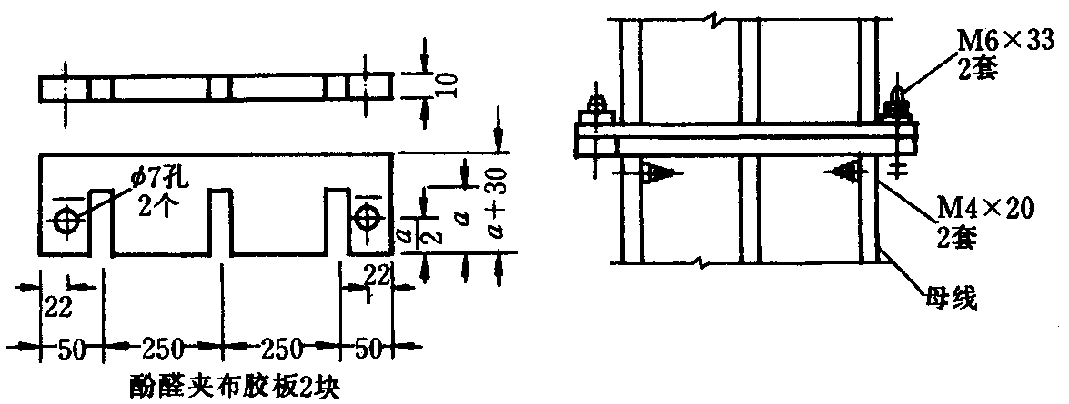
图3.7.3
3.7.4母线在支持点的固定：对水平安装的母线应采用开口元宝卡子，对垂直安装的母线应采用母线夹板（图3.7.4）。
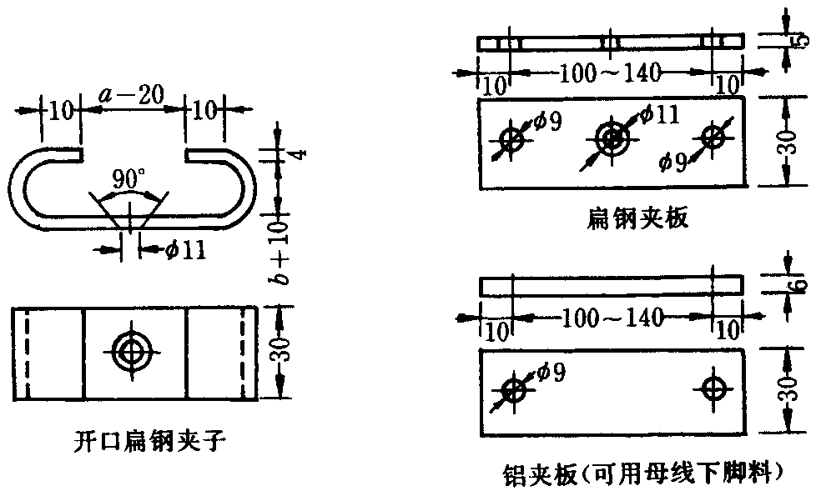
图3.7.4
母线只允许在垂直部分的中部夹紧在一对夹板上，同一垂直部分其余的夹板和母线之间应留有1.5～2mm的间隙。
3.7.5穿墙隔板的安装做法见图3.7.5。
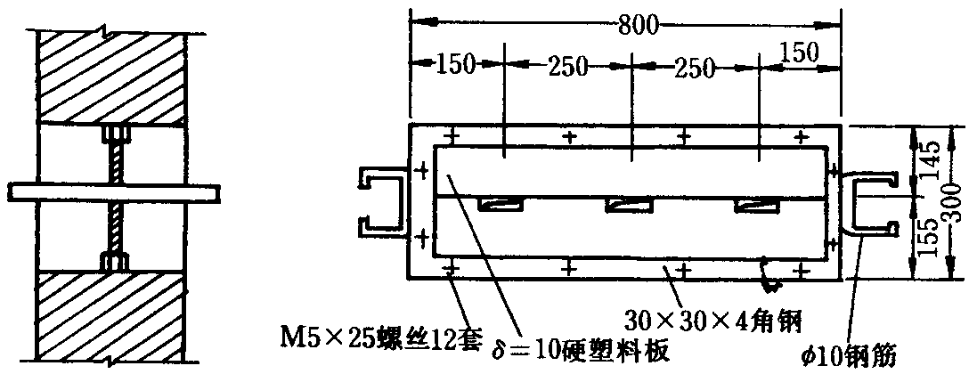
图3.7.5
3.8母线的涂色刷油
3.8.1母线的排列顺序及涂漆颜色见表3.8.1.1和表3.8.1.2，刷漆应均匀、整齐、不得流坠或沾污设备。

母线的相位排列 表3.8.1.1
母线的相位排列 | 三线时 | 四线时
水平（由盘后向盘面）  垂直（由上向下）  引下线（由左至右） | A—B—C  A—B—C  ABC | A—B—C—O  A—B—C—O  ABCO

母线的涂色 表3.8.1.2
母线相位 | 涂色 |  | 母线相位 | 涂色
A相  B相  C相 | 黄  绿  红 |  | 中性（不接地）  中性（接地） | 紫  紫色带黑色条纹
3.8.2设备接线端，母线搭接或卡子、夹板处，明设地线的接线螺钉处等两侧10～15mm处均不得刷漆。
3.9检查送电：
3.9.1母线安装完后，要全面地进行检查，清理工作现场的工具、杂物，并与有关单位人员协商好，请无关人员离开现场。
3.9.2母线送电前应进行耐压试验，500V以下母线可用500V摇表摇测，绝缘电阻不小于0.5MΩ。
3.9.3送电要有专人负责，送电程序应为先高压、后低压；先干线，后支线；先隔离开关后负荷开关。停电时与上述顺序相反。
3.9.4车间母线送电前应先挂好有电标志牌，并通知有关单位及人员送电后应有指示灯。
4、质量标准
4.1基本规定
4.1.1一般规定
4.1.1.1建筑电气工程施工现场的质量管理，除应符合现行国家标准《建筑工程施工质量验收统一标准》GB50300—2001的3.0.1规定外，尚应符合下列规定：
4.1.1.1.1安装电工、焊工、起重吊装工和电气调试人员等，按有关要求持证上岗：
4.1.1.1.2安装和调试用各类计量器具，应检定合格，使用时在有效期内。
4.1.2主要设备、材料、成品和半成品进场验收
4.1.2.1主要设备、材料、成品和半成品进场检验结论应有记录，确认符合本规范规定，才能在施工中应用。
4.1.2.2因有异议送有资质试验室进行抽样检测，试验室应出具检测报告，确认符合本规范和相关技术标准规定，才能在施工中应用。
4.1.2.3依法定程序批准进入市场的新电气设备、器具和材料进场验收，除符合本规范规定外，尚应提供安装、使用、维修和试验要求等技术文件。
4.1.2.4进口电气设备、器具和材料进场验收，除符合本规范规定外，尚应提供商检证明和中文的质量合格证明文件、规格、型号、性能检测报告以及中文的安装、使用、维修和试验要求等技术文件。
4.1.2.5经批准的免检产品或认定的名牌产品，当进场验收时，宜不做抽样检测。
4.1.2.6封闭母线、插接母线应符合下列规定：
4.2.1.6.1查验合格证和随带安装技术文件：
4.2.1.6.2外观检查：防潮密封良好，各段编号标志清晰，附件齐全，外壳不变形，母线螺栓搭接面平整、镀层覆盖完整、无起皮和麻面：插接母线上的静触头无缺损、表面光滑、镀层完整。
4.1.2.7裸母线、裸导线应符合下列规定：
4.1.2.7.1查验合格证：
4.1.2.7.2外观检查：包装完好，裸母线平直，表面无明显划痕，测量厚度和宽度符合制造标准；裸导线表面无明显损伤，不松股、扭折和断股(线)，测量线径符合制造标准。
4.1.3工序交接确认
4.1.3.1裸母线、封闭母线、插接式母线安装应按以下程序进行：
4.1.3.1.1变压器、高低压成套配电柜、穿墙套管及绝缘子等安装就位，经检查合格，才能安装变压器和高低压成套配电柜的母线；
4.1.3.1.2封闭、插接式母线安装，在结构封顶、室内底层地面施工完成或已确定地面标高、场地清理、层间距离复核后，才能确定支架设置位置：
4.1.3.1.3与封闭、插接式母线安装位置有关的管道、空调及建筑装修工程施工基本结束，确认扫尾施工不会影响已安装的母线，才能安装母线：
4.1.3.1.4封闭、插接式母线每段母线组对接续前，绝缘电阻测试合格，绝缘电阻值大于20MQ，才能安装组对；
4.1.3.1.5母线支架和封闭、插接式母线的外壳接地(PE)或接零(PEN)连接完成，母线绝缘电阻测试和交流工频耐压试验合格，才能通电。
4.2.1主控项目
4.2.1.1绝缘子的底座、套管的法兰、保护网(罩)及母线支架等可接近裸露导体应扫地(PE)或接零(PEN)可靠。不应作为接地(PE)或接零(PEN)的接续导体。
4.2.1.2母线与母线或母线与电器接线端子，当采用螺栓搭接连接时，应符合下列期定：
4.2.1.2.1母线的各类搭接连接的钻孔直径和搭接长度符合本规范附录C的规定，用歹矩扳手拧紧钢制连接螺栓的力矩值符合本规范附录D的规定；
4.2.1.2.2母线接触面保持清洁，涂电力复合脂，螺栓孔周边无毛刺；
4.2.1.2.3连接螺栓两侧有平垫圈，相邻垫圈问有大于3mm的间隙，螺母侧装有弹簧垫圈或锁紧螺母：
4.2.1.2.4螺栓受力均匀，不使电器的接线端子受额外应力。
4.2.1.3封闭、插接式母线安装应符合下列规定：
4.2.1.3.1母线与外壳同心，允许偏差为±5mm；
4.2.1.3.2当段与段连接时，两相邻段母线及外壳对准，连接后不使母线及外壳受额纠应力：
4.2.1.3.3母线的连接方法符合产品技术文件要求。
4.2.1.4室内裸母线的最小安全净距应符合GB50303-2002附录E的规定。
4.2.1.5高压母线交流工频耐压试验必须按GB50303-2002第3.1.8条的规定交接试验合格。
4.2.1.6低压母线交接试验应符合GB50303-2002第4.1.5条的规定。
4.2.2一般项目
4.2.2.1母线的支架与预埋铁件采用焊接固定时，焊缝应饱满；采用膨胀螺栓固定时，选用的螺栓应适配，连接应牢固。
4.2.2.2母线与母线、母线与电器接线端子搭接，搭接面的处理应符合下列规定：
4.2.2.2.1铜与铜：室外、高温且潮湿的室内，搭接面搪锡；干燥的室内，不搪锡；
4.2.2.2.2铝与铝：搭接面不做涂层处理；
4.2.2.2.3钢与钢：搭接面搪锡或镀锌；
4.2.2.2.4铜与铝：在干燥的室内，铜导体搭接面搪锡：在潮湿场所，铜导体搭接面捷锡，且采用铜铝过渡板与铝导体连接：
4.2.2.2.5钢与铜或铝：钢搭接面搪锡。
4.2.2.3母线的相序排列及涂色，当设计无要求时应符合下列规定：
4.2.2.3.1上、下布置的交流母线，由上至下排列为A、B、C相：直流母线正极在上，负极在下：
4.2.2.3.2水平布置的交流母线，由盘后向盘前排列为A、B、C相；直流母线正极在后，负极在前；
4.2.2.3.3面对引下线的交流母线，由左至右排列为A、B、C相；直流母线正极在左，负极在右：
4.2.2.3.4母线的涂色：交流，A相为黄色、B相为绿色、C相为红色；直流，正极芡赭色、负极为蓝色；在连接处或支持件边缘两侧10mm以内不涂色。
4.2.2.4母线在绝缘子上安装应符合下列规定：
4.2.2.4.1金具与绝缘子间的固定平整牢固，不使母线受额外应力；
4.2.2.4.2交流母线的固定金具或其他支持金具不形成闭合铁磁回路；
4.2.2.4.3除固定点外，当母线平置时，母线支持夹板的上部压板与母线间有1～1.5mm的间隙；当母线立置时，上部压板与母线间有1.5～2mm的间隙：
4.2.2.4.4母线的固定点，每段设置1个，设置于全长或两母线伸缩节的中点；
4.2.2.4.5母线采用螺栓搭接时，连接处距绝缘子的支持夹板边缘不小于50mm。4.2.2.5封闭、插接式母线组装和固定位置应正确，外壳与底座间、外壳各连接部位和母线的连接螺栓应按产品技术文件要求选择正确，连接紧固。
5、成品保护
5.1绝缘瓷件应妥善保管，防止碰伤，已安装好后的瓷件不应承受其它应力，以防损坏。
5.2已调平直的母带半成品应妥善保管，不得乱放。安装好的母带应注意保护，不得碰撞，更不得在母带上放置重物。
5.3变电室需要二次喷浆时，应将母带用塑料布盖好。
5.4母线安装处的门窗装好，并加锁防止设备损毁。
6、应注意的质量问题
6.1母线安装应注意的质量问题见表6.1。
常产生的质量问题和防治措施 表6.1
序号 | 常产生的质量问题 | 防治措施
1 | 各种型钢等金属材料、除锈不净、刷漆不均匀，有漏刷现象 | 1.加强材料管工作，加强工作责任心；  2.作好自互检
2 | 各种型钢、母线及开孔处有毛刺或不规则 | 1.施工前工具准备齐全，不使用电汽焊切割；  2.施工中加强管理建立奖罚制度，严格检查制度。
3 | 母线搭接间隙过大，不能满足要求 | 1.母线压接用垫圈应符合规定要求，对于加厚垫圈应在施工准备阶段提前加工；  2.母线搭接处（面）使用板锉，锉平；  3.认真检查
7、质量记录
7.1产品合格证。
7.2材质检验证明。
7.3设备材料检验记录。
7.4预检记录。
7.5自互检记录。
7.6绝缘摇测记录。
7.7耐压试验报告单。
7.8分项工程质量评定记录。
7.9设计变更洽商记录。
8、安全环保措施
8.1在脚手架上作业，脚手板必须满铺，不得有空隙和探头板。使用的料具，应放人工具袋随身携带，不得投掷。
8.2现场变配电高压设备，不论带电与否，单人值班严禁跨越遮栏和从事修理工作。
8.3高压带电区域内部分停电工作时，人体与带电部分必须保持安全距离，并应有人监护。
8.4在变配电室内，外高压部分及线路工作时，应按顺序进行。停电、验电悬挂地线，操作手柄应上锁或挂标示牌。
8.5验电时必须戴绝缘手套，按电压等级使用验电器。在设备两侧各相或线路各相分别验电。验明设备或线路确实无电后，即将检修设备或线路做短路接地。

